# Presseinformation 17/2023

**Paarweise im Gegentakt**

**Mit den dezentralen Lüftungssystemen Thermo-Lüfter von tecalor lassen sich nicht nur sanierte Altbauten leicht belüften.**

Gleich zwei verschiedene Geräte präsentiert tecalor für eine unkomplizierte Lüftung in sanierten Altbauten aber auch für den Einsatz im Neubau: Den Klassiker Thermo-Lüfter 1230 und das Kompaktgerät Thermo-Lüfter 200-50. Beide arbeiten nach dem gleichen Prinzip der Wärmerückge­winnung im Gegentakt. Dabei leitet ein Gerät die verbrauchte Raumluft ins Freie, die dabei die enthaltene Wärme an den Wärmespeicher abgibt. Das zweite Gerät saugt Frischluft von außen an und erwärmt diese mit der hier gespeicherten Wärme.

**Querlüftung oder im Wechsel**

Nach der festgesetzten Zeit schalten beiden Geräte gleichzeitig die Strömungsrichtung um, so dass auf der einen Seite der Wärmespeicher wieder aufgeladen wird, das andere Gerät die Luft durch die Energie aus dem Wärmespeicher hingegen erwärmt. So erreichen die dezentralen Lüftungsgeräte eine Wärmerückgewinnung von bis zu 95 Prozent. Wenn nur ein Gerät installiert ist, arbeitet auch dieses im Wechsel saugend und blasend – jedoch ohne Querlüftung. Gleiches gilt, wenn man eine ungerade Zahl von Geräten einsetzt.

**Set leitet Feuchtigkeit aus dem Bad**

Beide Geräte-Typen können auch gezielt für die Abluft eingesetzt werden, wenn sie mit einem Zusatzmodul ausgestattet sind. Hierfür gibt es zusätzliche Module und ganze Sets – beispielsweise LTM TL Module AC 1230 in Kombination mit einem Feuchtesensor für den Thermo-Lüfter 200-50 oder das Set LTM TL 1230 EWM ABL zur Kombination mit Feuchtesensor für den Thermo-Lüfter 1230. So schalten im Bad installierte Geräte bei zu hoher Luftfeuchtigkeit in den reinen Abluftbetrieb – später wieder in den Pendel­modus. Neben den Feuchtesensoren gibt es weitere Sets mit Zeitschaltuhr oder CO2-Sensor zur erweiterbaren und bedarfsgeführten Regelung.

**Zwei Geräte für jede Außenwand**

Die beiden Thermo-Lüfter unterscheiden sich sowohl in der Installationsart als auch in der Leistung. Während der Thermo-Lüfter 1230 von tecalor für eckige Wanddurchbrüche mit Wandstärken von 240-460 mm geeignet ist und dabei einen Luftvolumenstrom von bis zu 115 m3/h erreicht, weist der Thermo-Lüfter 200-50 andere Daten auf: Er lässt sich sowohl in Kernlochbohrungen mit 200 mm Durchmesser einsetzen, als auch in quadratische Wanddurchbrüche – und das in Wandstärken von 300-800 mm. Er schafft einen Luftvolumenstrom von bis zu 100 m3/h. Eine Positionierung ist damit in jeder Außenwand möglich.

**Zentrale Steuerung und schicke Fassadenabschlüsse**

Beide Gerätetypen lassen sich über zentrale Schaltstellen regeln, die bis zu acht Lüftungsgeräte steuern können. In Verbindung mit Abluftsystemen sind die Thermo-Lüfter zum Be- und Entlüften aller Räume einsetzbar. Nebenräume lassen sich mittels Überströmöffnungen einbeziehen. Für eine ansprechende Optik sind verschiedene Fassadenab­schlüsse verfügbar.

**Vorkonfigurierte Sets – leichte Auswahl**

Die Auswahl der richtigen Komponenten lässt sich mit vorkonfigurierten Komplett-Sets effizient gestalten – wie den oben genannten Abluftsets mit Feuchtesensoren. In allen Sets sind die nötigen Komponenten enthalten, die für die Installation und Inbetriebnahme des Lüftungssystems innerhalb einer Wohneinheit erforderlich sind. Die Auswahl erfolgt nach Angabe von Wohnfläche und Raumgröße.

Zeichen: 3.310 Z.i.L.

**Über tecalor**

tecalor ist Systemanbieter nachhaltiger Haustechnik. Der Spezialist für Wärmepumpen- und Lüftungstechnik wurde 2001 gegründet, sitzt im niedersächsischen Holzminden und beschäftigt mehr als 110 Mitarbeiter bundesweit. Als eines von wenigen Unternehmen der Branche hat sich tecalor auf den zweistufigen Vertriebsweg spezialisiert: Aus Leidenschaft für „Wärme wird grün“ legt das Unternehmen seinen Fokus auf Wärmepumpen und Lüftungssysteme, die einen wesentlichen Beitrag zur Energiewende in Ein- und Mehrfamilienhäusern sowie im Objektbau leisten.

Bilder und Texte zum Download:   
www.tecalor.de/pressemeldungen

Weitere Informationen:

**tecalor:** tecalor GmbH

Lüchtringer Weg 3 | 37603 Holzminden

Internet: www.tecalor.de

E-Mail: info@tecalor.de

Telefon: +49 5531 9 906 895 082

**Pressekontakt:** Sonja Knoke

E-Mail: sonja.knoke@tecalor.de

Telefon: +49 5531 702 958 30

**Pressebild:**

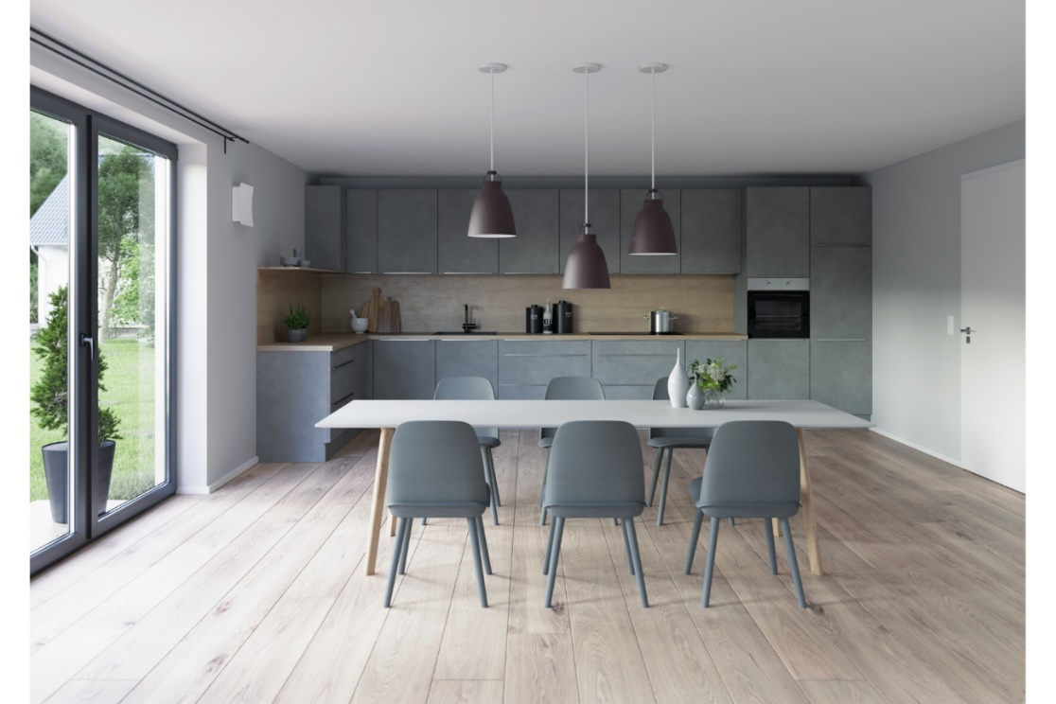

**Die Thermo-Lüfter von tecalor passen in jede Außenwand und sorgen für angenehme, erwärmte Frischluft.**

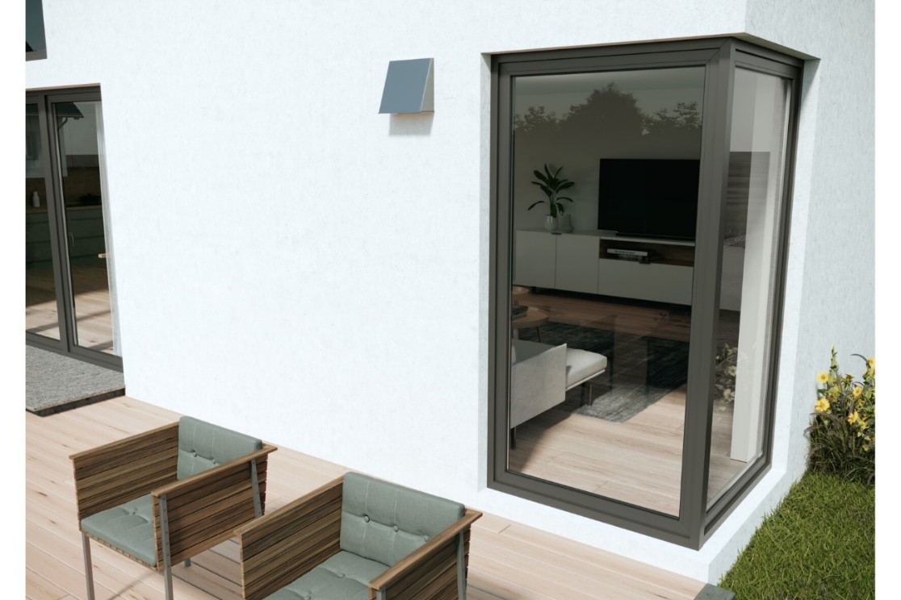

**Für eine ansprechende Optik der installierten Thermo-Lüfter von tecalor sind verschiedene Fassadenabschlüsse verfügbar.**